Расчетно-графическая работа №1
Расчет транзисторного усилителя на биполярном транзисторе

Требуется рассчитать параметры схемы и режим работы усилителя на биполярном транзисторе, включенного по схеме с общим эмиттером.

Исходные данные:
Uвх(t) = Um*sin (wt)
Um = 10 мВ
f = 1 кГц
Расчет выполнить графоаналитическим способом.
Тип транзистора выбрать из списка заданий к РГР №1.

Порядок расчета:
- Определить предельно допустимые значения Uкэ.доп , к Iк.доп , Uбэ.доп , Pк.доп (из справочника) и тип структуры биполярного транзистора (p-n-p или n-p-n).
- Начертить схему усилителя с соблюдением полярностей напряжения источника питания и источника сигнала в зависимости от структуры биполярного транзистора.
- Для заданного типа транзистора из справочника перерисовать входные Iб(Uбэ) и выходные Iк(Uкэ) характеристики для схемы ОЭ, увеличив, по возможности, масштаб.
- Построить область безопасной работы (ОБР) на выходной ВАХ транзистора, пользуясь значениями предельных параметров (Iк.доп, Uкэ.доп ) и соотношением Iк = Pк.доп / Uкэ
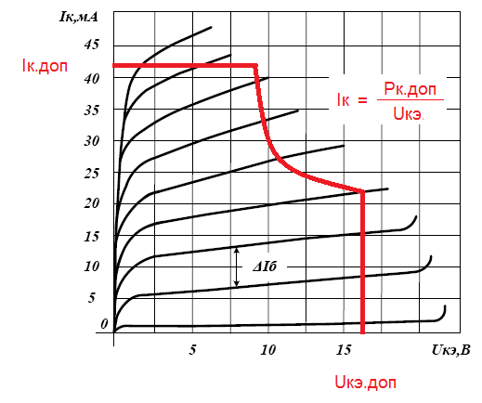
- Выбрть:
Iк.max – максимальный ток коллектора в данной схеме усилителя, который не должен превышать Iк.доп (можно принять Iк.max= (0.9…1)*Iк.доп);
Eк – эдс источника питания, величина которой не должна превышать Uкэ.доп (можно выбрать Eк = (0.8…0.9)*Uкэ.доп
- Построить линию нагрузки на выходных ВАХ транзистора по двум точкам:
Iк=0, Uкэ=Eк; Iк=Iк.max, Uкэ=0
- По точкам пересечения линии нагрузки с выходными ВАХ построить передаточную характеристику Iк (Iб) . Определить границы линейных участков на внешней Iк(Uбэ) и переходной ВАХ.

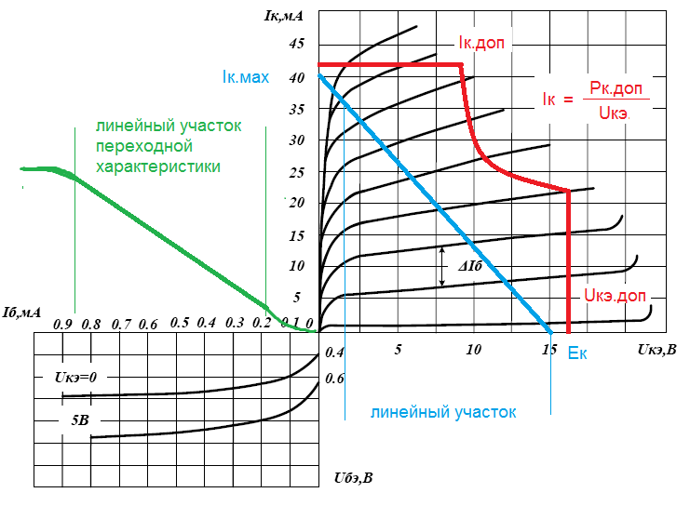
- Выбрать рабочую точку примерно посередине линии нагрузки на пересечении с одной из выходных ВАХ, желательно в пределах линейных участков. Определить ее параметры Iб0, Iк0, Uкэ0 и по входной ВАХ - Uбэ0.
- На переходной характеристике относительно выбранной рабочей точки построить график входного сигнала Uвх(t) и, проецируя его (на каждой полуволне входного сигнала взять по 5 точек) на линию нагрузки, построить выходной сигнал Uвых(t) = Uкэ(t).

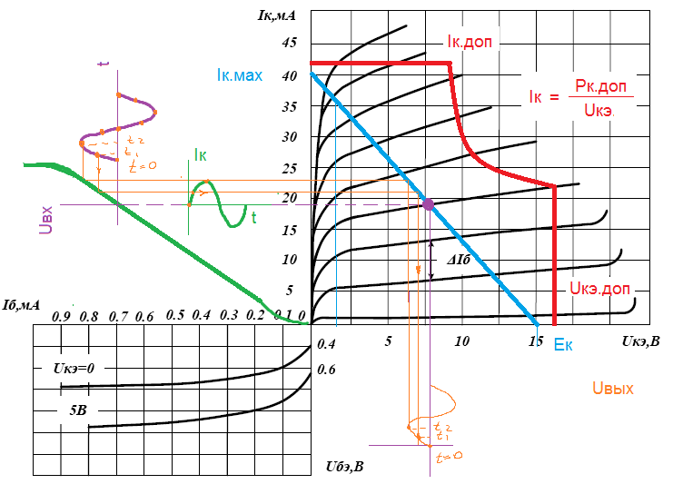

- Рассчитать коэффициент усиления и КПД каскада по амплитудам токов и напряжений, полученных в результате графического построения.
- Определить параметры резисторов в схеме усилителя:
Rк – сопротивление в цепи коллектора;
Rб – сопротивление в цепи базы;
R1 и R2 – сопротивления делителя напряжения, задающего рабочую точку.

